Công nghệ 9
Tuần 6,7
Bài 4 : SỬ DỤNG ĐỒNG HỒ ĐO ĐIỆN
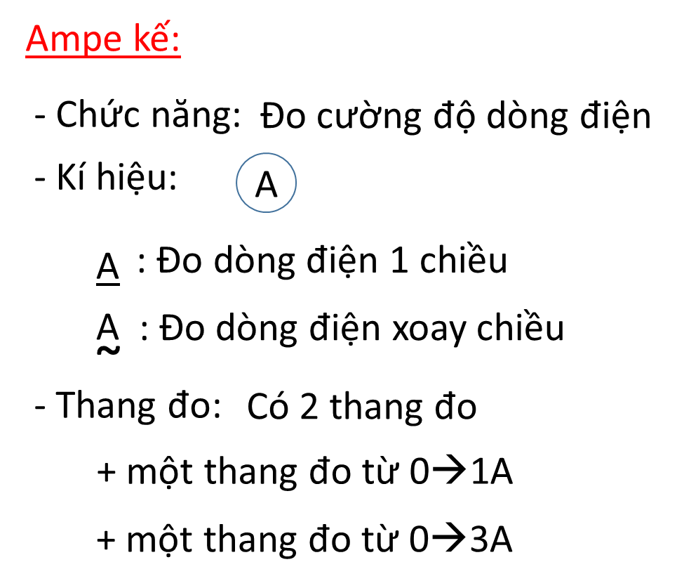
- Tìm hiêu đồng hồ đo điện.
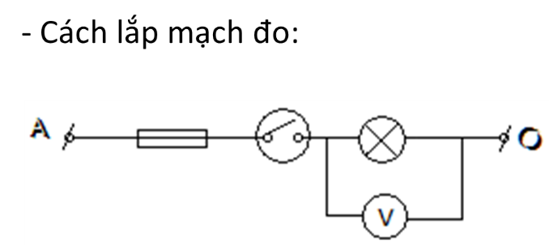
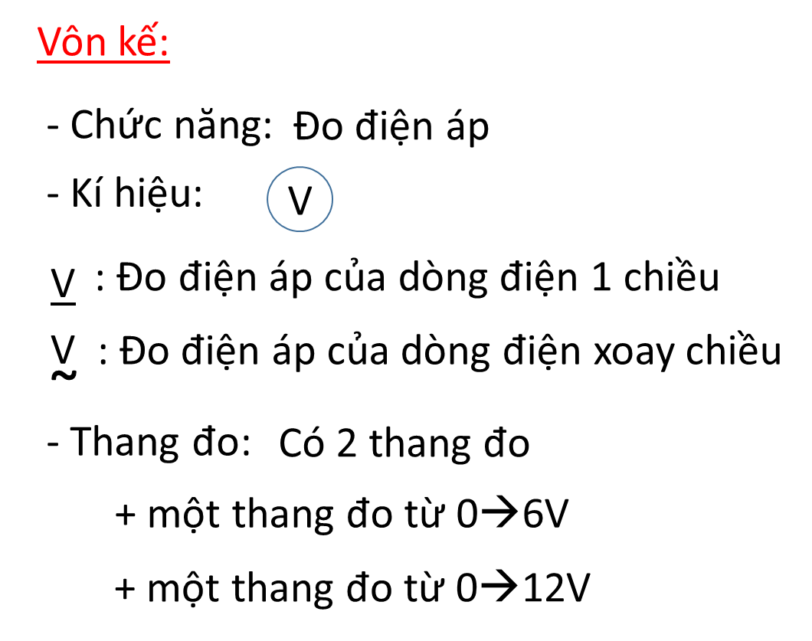
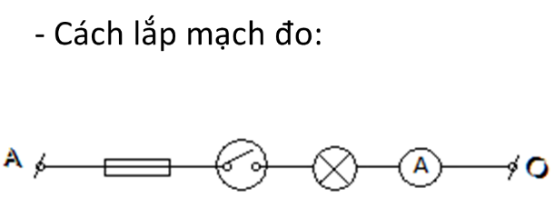




- 220V: điện áp định mức.
- 5(20)A: dòng điện đinh mức.
- 50Hz: Tần số dòng điện
- 900 vòng/kWh: số vòng quay của đĩa nhôm khi đạt 1kWh
- Cấp 2: cấp chính xác

